Schularbeit 1

Diese Schularbeit deckt Abschnitte A, B (bis Kapitel 3) und H ab.

- Welche Zahl ist hier beschrieben? Kreuze an! Dreihunderttausendachthundertsechsundfünfzig
☐A 386 056 ☐B 300 856 ☐C 300 865 ☐D 308 650

- Schreibe die Zahl ohne dekadische Einheiten an!
3 M 8 ZT 4 T 5 Z: ____________________________

- Gib die Zahl mit Hilfe von dekadischen Einheiten an!
456 300 001: ____________________________

- Ordne die Zahlen der Größe nach! Beginne mit der kleinsten Zahl!
34 567, 43 567, 34 657, 43 765, 34 557

_________________________________________________________________

- Bernd und Lisa lesen den Tachostand des Autos ihrer Eltern ab und sehen, dass mit dem Auto bereits 59 940 km gefahren wurden. Lisa rundet diese Zahl auf Hunderter und bekommt 60 000 km als Ergebnis. Bernd hingegen rundet auf Zehntausender und bekommt ebenso 60 000 km als Ergebnis.
Haben Bernd und Lisa jeweils richtig gerundet? Falls ja, erkläre, warum beide dasselbe Ergebnis erhalten! Falls nein, stelle richtig!

- Bei einem Beachvolleyballspiel waren 4 000 Zuschauerinnen und Zuschauer. Diese Zahl ist bereits auf Tausender gerundet. Wie hoch könnte die geringste und größte Zuseherzahl gewesen sein?

- 1) Welche Zahlen wurden markiert (x)?

2) Markiere zusätzlich die Zahl 888 im oben gegebenen Zahlenstrahl!

- Die Weglänge einer Strecke wird mit 200 km angegeben. Dabei wurde auf Hunderter gerundet. Gib die kleinstmögliche Streckenlänge und die größtmögliche Streckenlänge an, aus der diese gerundete Zahl entstanden sein kann!

- Wie lautet die richtige Lösung? Kreuze an!
102 + 34 – 23 + 18 – 1 = ?

☐A 130 ☐B 140 ☐C 94 ☐D 132 NR:

- Berechne und ordne richtig zu!
2 · 9 =
40 – 35 =
106 + 47 =

A | 18 + 5 =
B | 23 – 18 =
C | 144 – 28 =

1 | Das erste Ergebnis ist größer als das zweite. (>)
2 | Das erste Ergebnis ist kleiner als das zweite. (<)
3 | Die Ergebnisse sind gleich. (=)

- Ändere den Minuenden so, dass die Rechnung stimmt!
673 – 385 = 273

- a) Zeichne den Quader ABCDEFGH fertig und beschrifte ihn vollständig!

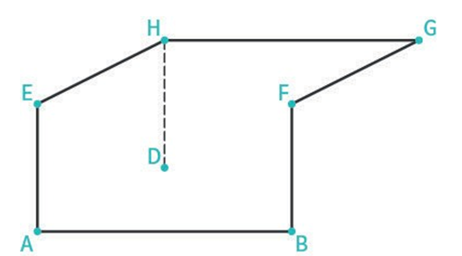

  - Gib alle parallelen Kanten zur Kante AD an!

  - Welche Flächen des Quaders beinhalten den Eckpunkt A?

- Kreuze an, welche der folgenden Aussagen für einen Quader zutreffen!
☐ A Die vier parallelen Kanten sind gleich lang.
☐ B Zu jeder Kante gibt es vier weitere schneidende Kanten.
☐ C Zu jeder Kante gibt es vier weitere windschiefe Kanten.
☐ D Schneidende Kanten sind immer gleich lang.
☐ E Zu jeder Fläche gibt es vier normal stehende Flächen.

- „Beim Quader schneiden einander in jedem Punkt 3 Kanten. Der Quader hat 8 Ecken, also muss er insgesamt 24 Kanten haben!“ Wo liegt der Denkfehler? Erkläre!

- Kreuze richtig an und begründe! Peter fragt seine Freundin Lotte: „Ist jeder Würfel auch ein Quader?“ Lotte weiß in Mathe alles und antwortet:
☐ Ja,
☐ Nein,

weil, ______________________________________________________________

Lösungen Schularbeit 1

1 B
2 3 084 050
3 4 HM 5 ZM 6 M 3 HT 1E
4 34 557 < 34 567 < 34 657 < 43 567 < 43765
5 auf H: 59 900, auf ZT: 60 000
6 3500 und 4499
7 1) 862, 906
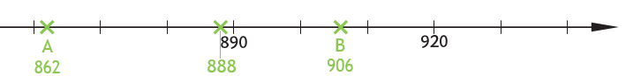
2)
8 150 und 249
9 A
10 1A, 2C, 3B
11 658; 658 – 385 = 273
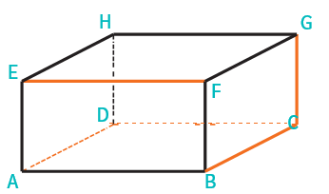
12 a)

b) EH, BC, FG
c) ABFE, ADHE, ABCD
13 A, C, E
14 Jede Kante enthält zwei Eckpunkte und die werden somit doppelt gezählt. Es gibt also 24: 2 Kanten.
15 Ja, weil die Grundfläche quadratisch ist und jedes Quadrat ist auch ein Rechteck. Der Würfel erfüllt alle Eigenschaften des Quaders.

